** O QUE É DOM E JAVASCRIPT?**

O **DOM (Document Object Model)** é uma interface de programação para documentos HTML e XML. Ele representa a estrutura de um documento de forma hierárquica, onde cada elemento, atributo e texto do documento é tratado como um objeto que pode ser manipulado via JavaScript.

Em termos simples, o DOM permite que você acesse e modifique o conteúdo, estrutura e estilo de uma página web dinamicamente. Cada parte de uma página (como tags HTML, atributos, texto, etc.) pode ser acessada e alterada através de comandos JavaScript.

O DOM é uma representação em árvore da página. Cada tag HTML é um nó na árvore e pode ser acessada, manipulada ou alterada. O DOM também permite que você adicione, remova ou modifique elementos e até crie eventos interativos.

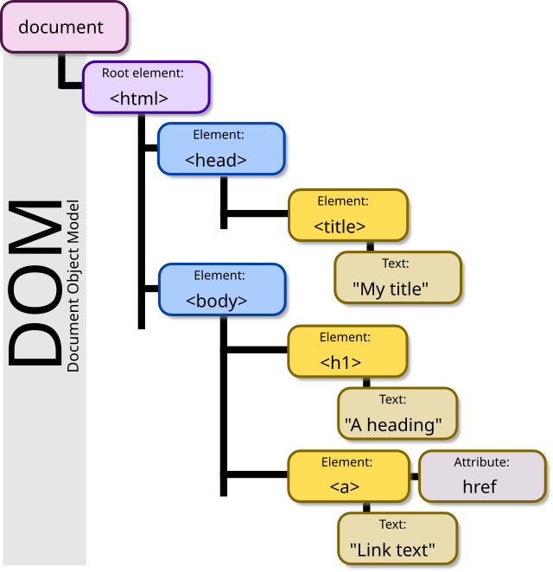

**APLICAÇÃO DO DOM**

Uma das aplicações mais comuns do DOM é a **interatividade** em páginas web. Ele permite que a página responda a ações do usuário, como cliques em botões, movimentos do mouse, digitação de texto, entre outras interações, de forma dinâmica e sem a necessidade de recarregar a página. Isso resulta em uma experiência mais fluida e agradável para o usuário.

### **Exemplos de Aplicação do DOM:**

**1.Alteração Dinâmica do Conteúdo**: O DOM permite que você altere o conteúdo da página instantaneamente. Por exemplo, ao clicar em um botão, é possível modificar o texto de um parágrafo, exibir novas informações ou ocultar elementos sem que a página precise ser recarregada. Esse tipo de funcionalidade é comum em páginas de busca, onde os resultados são atualizados dinamicamente conforme o usuário interage com os filtros ou opções.

**Exemplo**: Um botão que altera o conteúdo de um parágrafo:  
javascript

document.getElementById("meuBotao").addEventListener("click", function() {

document.getElementById("meuParagrafo").textContent = "Texto alterado dinamicamente!";

});

**2.Atualização de Campos de Formulário**: Outro exemplo de aplicação do DOM é a atualização de campos de formulário com base na interação do usuário. Isso pode ser feito alterando os valores dos campos ou exibindo informações adicionais à medida que o usuário preenche um formulário. Por exemplo, ao selecionar uma opção em um menu suspenso, outros campos podem ser preenchidos automaticamente ou validados dinamicamente.  
**Exemplo**: Atualizando um campo de texto com base na seleção de um dropdown:  
javascript

document.getElementById("meuDropdown").addEventListener("change", function() {

let valorSelecionado = this.value;

document.getElementById("campoTexto").value = "Você selecionou: " + valorSelecionado; });

**3.Exibição de Mensagens de Erro ou Confirmação**: A manipulação do DOM também é usada para mostrar mensagens de erro ou confirmação de forma dinâmica. Isso é especialmente útil em formulários, onde os dados inseridos pelo usuário podem ser validados em tempo real. Quando o usuário comete um erro, uma mensagem de alerta pode ser exibida imediatamente na página, sem necessidade de uma nova requisição ao servidor ou de um recarregamento da página.  
**Exemplo**: Exibindo uma mensagem de erro quando um campo obrigatório não é preenchido:  
javascript  
  
document.getElementById("meuFormulario").addEventListener("submit", function(event) {

let campoEmail = document.getElementById("email").value;

if (campoEmail === "") {

event.preventDefault(); // Impede o envio do formulário

document.getElementById("erroEmail").textContent = "O e-mail é obrigatório!";

}

});

**4.Criação e Remoção de Elementos**: O DOM também permite adicionar novos elementos à página e remover os existentes conforme necessário. Isso é útil para criar listas dinâmicas, inserir novos itens em uma tabela ou até mesmo exibir notificações temporárias.  
**Exemplo**: Adicionando um novo item em uma lista:  
javascript  
Copiar código  
let novaLista = document.createElement("li");

novaLista.textContent = "Novo item na lista";

document.getElementById("minhaLista").appendChild(novaLista);

### 

### 

### **Exemplo prático de manipulação do DOM:**

Vamos criar um exemplo simples onde, ao clicar em um botão, o conteúdo de um parágrafo será alterado dinamicamente. Neste caso, vamos alterar o texto de um parágrafo na página.

#### **HTML:**

html

<!DOCTYPE html>

<html lang="pt-br">

<head>

<meta charset="UTF-8">

<meta name="viewport" content="width=device-width, initial-scale=1.0">

<title>Exemplo DOM</title>

</head>

<body>

<p id="paragrafo">Este é o texto original.</p>

<button id="alterarTextoBtn">Alterar Texto</button>

<script src="script.js"></script>

</body>

</html>

#### **JavaScript (em um arquivo script.js):**

javascript

// Acessa o botão e o parágrafo usando seus IDs

const botao = document.getElementById("alterarTextoBtn");

const paragrafo = document.getElementById("paragrafo");

// Função para alterar o texto do parágrafo

function alterarTexto() {

paragrafo.textContent = "O texto foi alterado!";

}

// Adiciona um evento de clique no botão

botao.addEventListener("click", alterarTexto);

**CONCLUSÃO**

Observamos que o DOM se aplica muito à ordenação de estrutura de códigos que ficam tanto no HTML quanto no XML. Fornecendo uma estrutura que possibilita acessar e modificar elementos da página, alterar estilos e responder a eventos do usuário em tempo real, deixando a experiência muito mais interativa e dinâmica. Além disso, a capacidade de responder a eventos do usuário torna as páginas mais responsivas e envolventes. Utilizando diversos elementos interativos como um botão que altera o texto de um parágrafo, exibindo novas informações ou apenas ocultar elementos sem que a página precise ser atualizada.

